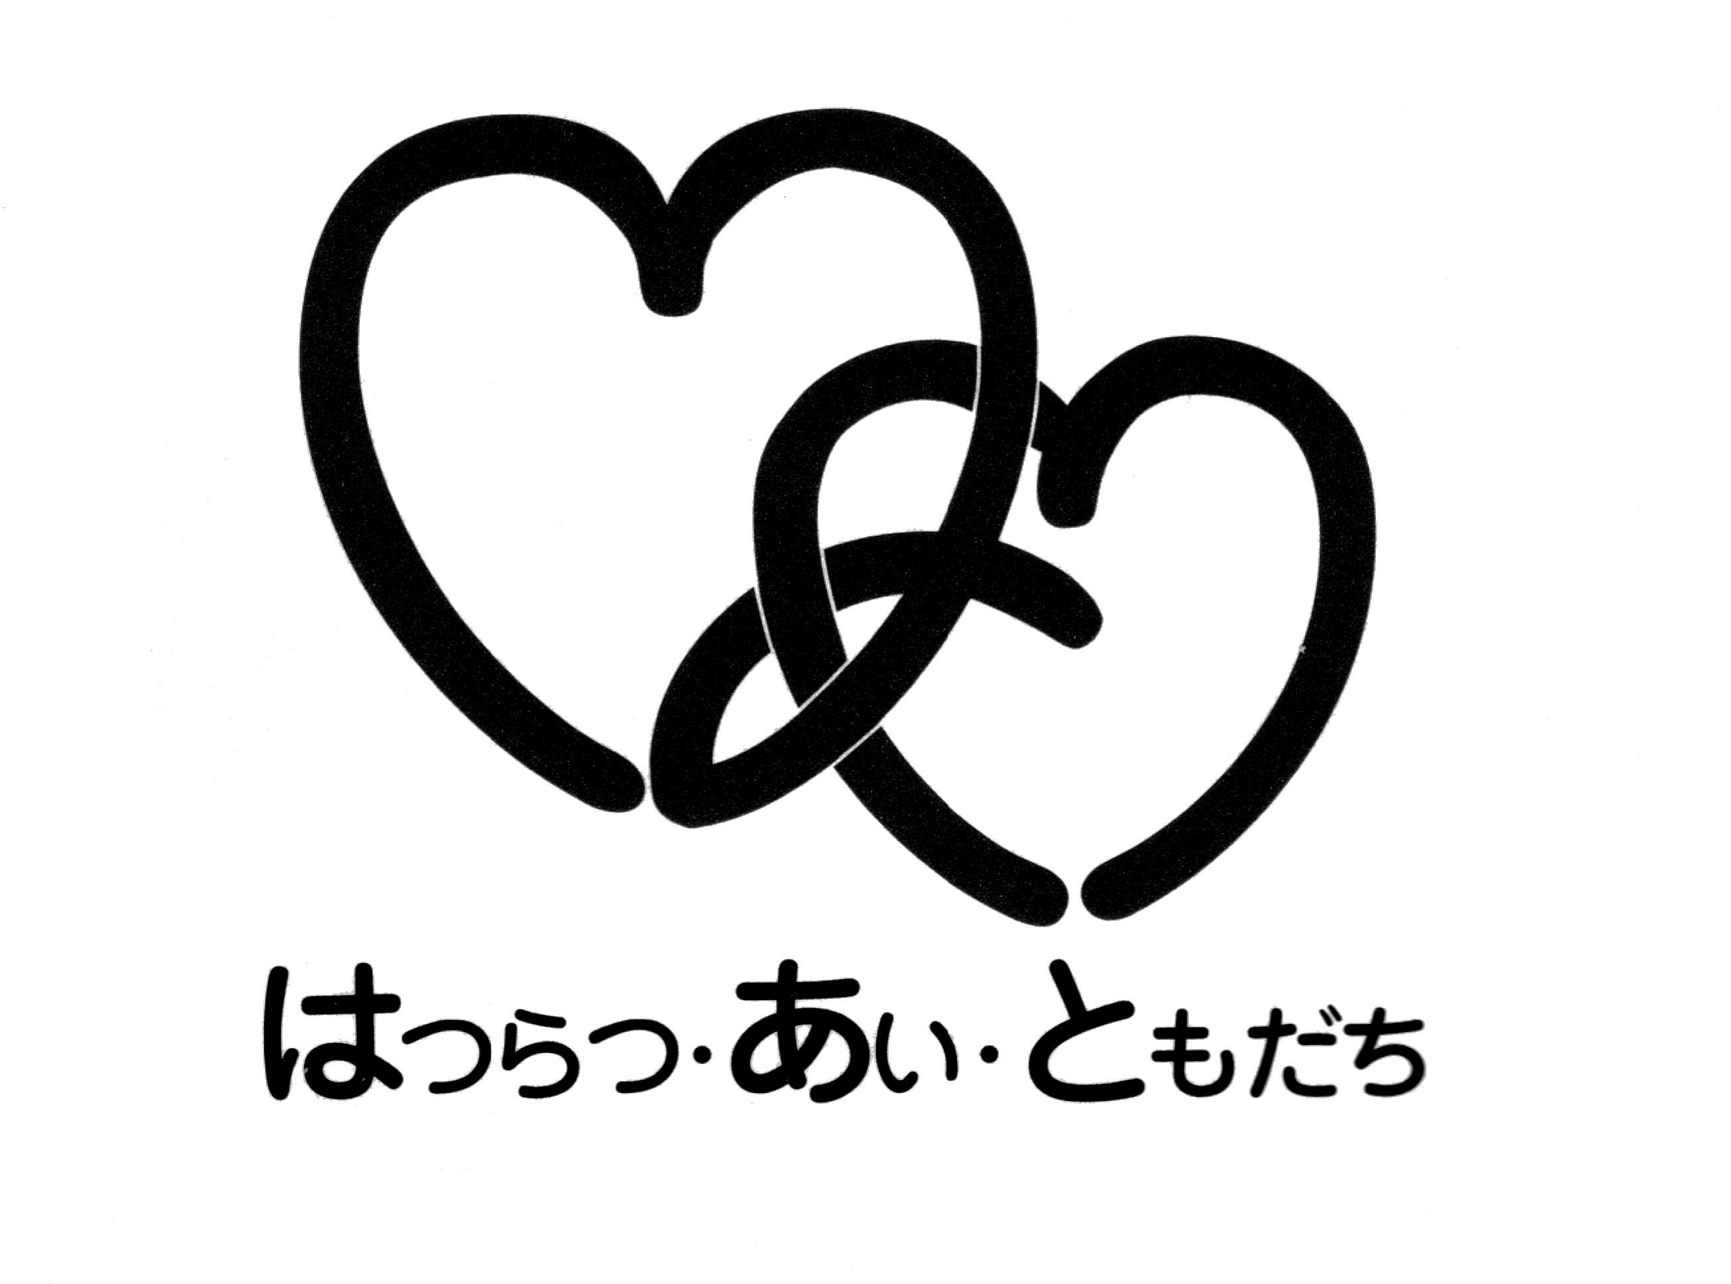
あなたの「はあと」が地域のチカラに変わる情報マガジン
ちよだボランティアセンター
ボランティア
volunteer

２０１１
Ｆｅｂｒｕａｒｙ
vol.３１５

ボラセンスタッフ日記「ブイログ」

この「ブイログ」は、当ボランティアセンターのスタッフが日々業務の中で感じるボランティア観、社会や地域でおきている出来事について、スタッフの視点で書き込む日記のような記事です。
『生涯学習』
』
January.5.2010
新たな年を迎えて『今年の目標』を決められた方も多いのではないでしょうか。
私も、毎年目標を立てています。達成しようとしてがんばっているうちに「なぜこれをやろうと思ったのか？」という疑問がわき上がってきて、自分で決めた事なのに後悔することもしばしばありますが、挑戦していた資格が取れたり、何かできるようになったりすると嬉しいものです。
新年は新しい事を始める機会ですが、“学び”を始めるのはいつからでも、いくつになってからでもよいと思います。辞書で「生涯学習」を調べると、“学習者の自由な意志に基づいて、それぞれにあった方法で生涯にわたって学習していくこと”とあります。ボランティア活動では、活動をとおして、また一緒に活動している人たちから学ぶことはもちろん、学んだことを活かした活動もできます。みなさんも今年の目標のひとつにボランティアを、そして活動のきっかけに情報誌『Volunteer』をご活用ください。
さて、私の今年の目標は、部屋の置物になっているギターを音を奏でる楽器として活躍させること……です。いずれ演奏ボランティアとして活動できるくらいになるといいなぁと思います。 （おおはし）

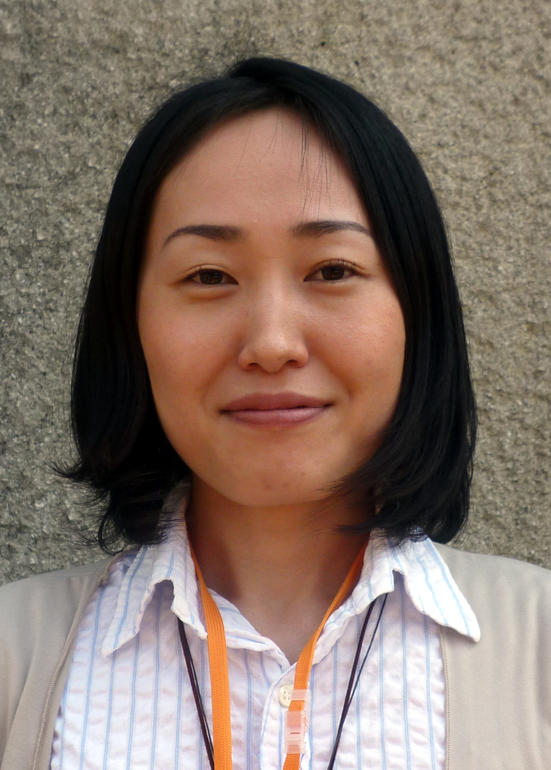

●東京消防庁 理容ウラシマ
（大手町平河町1-3-5）
●鞍手茶屋 大手町店（大手町1-1-3大手センタービルB1）
●三井物産 理髪室（大手町1-2-1）
●丸紅理容店
（大手町1-4-2丸紅ビルBF3）
●理容室 ミヤケ
（大手町1-6-1大手町ビルB2）
●理容 大場
（大手町2-2-1新大手町ビルB1）
●アオバ（大手町2-6-2日本ビルB1）
●丸の内更科（丸の内1-10-10）
●バーバー宇田（丸の内1-2-1東京海上ビル本館B2）
●日本工業倶楽部理髪店（丸の内1-4-6）
●阿さま（丸の内1-8-2第一鉄鋼ビル内）
●ニュー東京（丸の内3-4-1新国際ビルB1）
●スカイ 有楽町店
（有楽町1-10-1有楽町ビルB1）
●理容 田中
（有楽町1-12-1新有楽町ビルB1）
●K-STYLE HAIR STUDIO
（有楽町1-6-8松井ビル2F）
●ヘアーアート サロントップ
（有楽町1-7-1有楽町電気ビル）
●井上理髪店
（有楽町2-10-1東京交通会館3F）
●バーバー オイカワ
（内幸町1-1-1帝国ホテル内）
●ヘアーサロン 日信
（内幸町1-2-2日比谷ダイビル）
●藪伊豆（霞ヶ関1-1-1法務省内）
●日本興亜損保 理容室
（霞ヶ関3-7-3日本興亜損保ビル内）
●小鹿理容店
（永田町1-6-3衆議院第2別館）
●ヘアードレッシングOHBA 赤坂店
（永田町2-1-4赤坂東急プラザ3F）
●鞍手茶屋 霞ヶ関店
（霞ヶ関3-2-5霞ヶ関ビル1F）
●コバヤシ理容室（三番町14）
●ヘアライズカトウ三番町店
（三番町18）
●小林理髪店（三番町24-13）
●三共ドライクリーニング株式会社
（三番町30-5）
●ヘアーサロン サイトウ
（五番町3-1五番町グランドビル1F）
●ヘアライズカトウ市ヶ谷駅前店
（五番町4-19幸ビル1F）
●マッティーノ
（五番町5-6ビラカーサ103号）
●東越理容店
（四番町4-9東越ハクタカビルB1）
●番町丸屋（一番町6-26）
●る・ぴあの
（一番町12いきいきプラザ一番町1F）
●カットサロン タカハシ
（一番町6ロイアル一番町A-102）
●石川理容店（麹町1-3-16）
●CUTSALON NEGISHI
（麹町3-2-13相互麹町第1ビル）
●松月庵（麹町3-4）
●パームステージ（麹町3-5-16 3Ｆ）
●あさ乃（麹町3-7）
●ル・マリアージュ市川三高
（麹町4-2-12クーアハウスB1）
●富士見庵（麹町4-3）
●蛇の目寿司（麹町5-3-4）
●そば処 番町松月庵（二番町11-7）
●カット・イン・ソーレ麹町店
（六番町3-4玉柳ビル1F）
●CLIK（六番町4朝日マンション102）
●アーム サイトー（平河町2-16-15）
●都市センター 理容室（平河町2-4-1）
●東京都ホテル旅館生活衛生同業組合
（平河町2-5-5）

発行／社会福祉法人千代田区社会福祉協議会 ちよだボランティアセンター
〒101-0065 千代田区西神田１－３－４ 西神田庁舎４階
開室日・時間 月～土曜日（祝日を除く） ９：００～１９：００
TEL ０３－５２８２－３７１６ FAX ０３－５２８２－３７１８ E-mail volunteer@chiyoda-cosw.or.jp
URL http://www.chiyoda-vc.com/
※当センターのホームページは、（株）大塚商会様の社会貢献活動の一環としてご提供いただいております。
※上記のボランティア情報ステーションは、生活衛生同業組合のみなさまにご協力いただいています。

